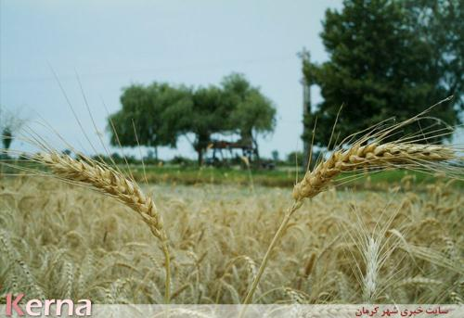

نام شهرستان : ارزوئیه
ضریب محرومیت : ₅/^{3.5}
جمعیت : 39596
نام بیمارستان : امام حسین (ع)
اسامی بخش های بیمارستان :
 | تخت فعال | تعداد بیمار بستری  (متوسط ماهیانه)
اطفال | 5 | 95
نوزادان | 2 | 10
جراحي عمومي | 5 | 31
داخلي | 5 | 63
زنان و زايمان | 9 | 56
جمع کل | 26 | 255

آمار مراجعین درمانگاه (متوسط ماهیانه) : 3000
بخش های پاراکلینیک موجود: رایولوژی – آزمایشگاه- سونوگرافی – همودیالیز –کلینییک ویژه - NST

